ПАСПОРТ
солнечного контроллера КЭС 100/20 МРРТ

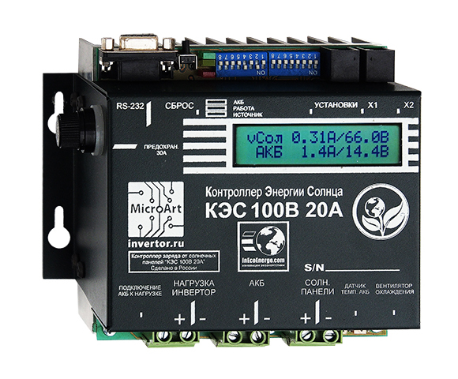

МОСКВА

1. Общее описание

Данное изделие представляет собой контроллер заряда аккумуляторных батарей (далее "АКБ"), выполненный по технологии MPPT (Maximum Power Point Tracking).
КПД до 98% позволяет не только собирать всю солнечную энергию почти без потерь, но и даёт возможность обойтись без вентиляторов охлаждения, что в разы увеличивает надёжность прибора.
Технологии , используемые в контроллере, позволяют по максимуму использовать возможности вашей солнечной электростанции, а широкий диапазон входных напряжений позволяет использовать любые солнечные панели и сборки из них.
Так же, можно использовать любые типы аккумуляторов. Заряд включает в себя три стадии с буферным режимом. При необходимости выдать для инвертора мощный ток, - независимо от стадии заряда, контроллер добавит ровно столько, сколько нужно (если солнечные панели позволяют).

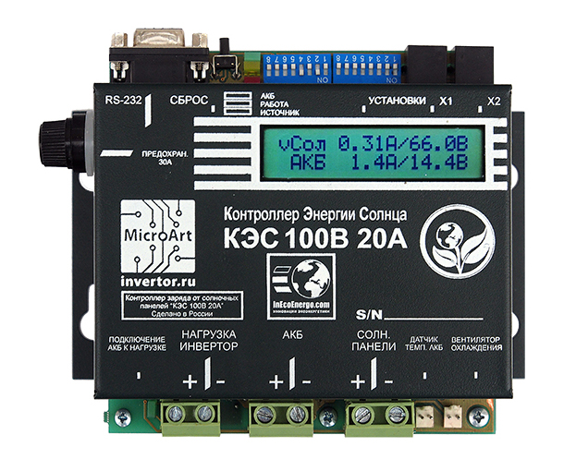

2. Характеристики
Напряжение аккумуляторной батареи | 12 / 18 / 24 В
Максимальный ток заряда | 20A @ 40°C (технология МРРТ)
Максимальная мощность снимаемая с PV массива (мощность солнечных панелей может быть и выше) | 12В: 240Вт / 18В: 360Вт / 24В: 480Вт
Максимальное напряжение разомкнутого PV массива | 100В
Минимальное напряжение PV массива | 0 В
Энергопотребление в режиме ожидания | Не более 0,2 Вт
Максимальный КПД | 98% (АКБ 24 В, СП (PV) 90 В. Ток заряда 20А)
Тип используемых аккумуляторов | GEL, AGM, закрытые, открытые кислотные, литий-железо фосфатные
Температурный сенсор | Внешний
Температурная компенсация (по умолчанию) | -3mV / °С на 2В ячейку батареи
Защита | Защиты от перегрева и снижения мощности при высокой температуре. PV короткого замыкания и PV защита от обратной полярности.
Рабочая температура | -25 °C до 60 °C с уменьшением тока на выходе при ↑t °C внутри корпуса 65 °C
Охлаждение | Естественное/Принудительное (при необходимости можно установить вентилятор на радиатор)
Влажность (без конденсата) | 95%
Макс. сечение провода | 6 mm²
Материал корпуса, цвет | Алюминий / сталь
Класс защиты | IP30
Установка | Вертикальное настенное крепление
Вес, кг | 1,2 кг
Размеры, мм | 122х155х87 мм

В контроллере предусмотрена возможность обновления Программного Обеспечения. Подробности приведены в Приложении №3.

3.Монтаж и Меры Безопасности

Внимание! Контроллер КЭС 100/20 имеет защитe от подключения к аккумуляторам обратной полярностью в виде предохранителя на 30А (такое решение применено для обеспечения максимального КПД)! Ошибочное подключение к клеммам АКБ приведёт к перегоранию предохранителя.

В системе, от солнечных панелей, возможны напряжения опасные для жизни!
Монтаж и подключение Контроллера должен производиться только квалифицированным персоналом!

Внимательно ознакомьтесь с инструкцией перед подключением и монтажом всей системы (СП-Контроллер-АКБ).
Контроллер выполнен в настенном исполнении. Монтаж необходимо производить на вертикальную поверхность (стену) со свободным пространством по бокам не менее 15 см, сверху - не менее 25 см. В противном случае возможен повышенный нагрев Контроллера и, как следствие, снижение рабочей мощности.

4. Органы управления, индикация и подключения

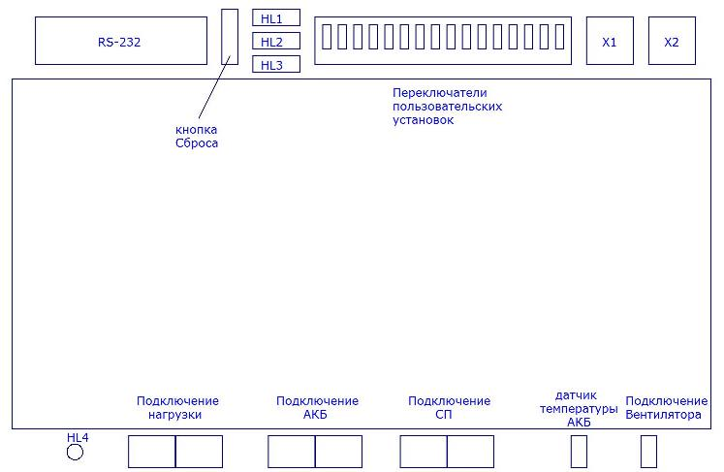

Рис. 1 Органы управления и расположение разъемов.

Индикация режимов и текущих параметров осуществляется с помощью 4-х светодиодов(далее СД):
HL1 (СД зеленого цвета) - индицирует уровень заряженности АКБ.
При полностью заряженной АКБ горит постоянно. При напряжении АКБ в пределах напряжения буферного заряда моргает равномерно. При напряжении ниже напряжения разряда моргает редко.
HL2 (СД желтого цвета) - Индицирует режим работы.
При циклическом заряде (зарядка максимальным током) СД горит постоянно.
В режиме дозаряда (абсорбции) СД моргает равномерно.
В режимах выравнивания и поддержания заряда СД моргает редко.
HL3 (СД красного цвета) - индицирует состояние СП.
При наличии напряжения на СП больше, чем напряжение АКБ СД горит постоянно.
При низком напряжении СП равномерно моргает.
При отсутствии напряжения на СП - гаснет.
HL4 (СД зеленого цвета)-сигнализирует о подключении нагрузки:
Нагрузка подключена - горит постоянно.
Нагрузка отключена - выключен.
RS-232 - порт подключения ПК для мониторинга и обновления ПО.
Кнопка Сброса - Сброс Контроллера при изменении пользовательских установок.
Переключатели Пользовательских Установок (далее ППУ) - Переключатели для установки желаемых параметров работы Контроллера.
X1 и X2 - информационные разъемы для соединения нескольких Контроллеров в единую группу при параллельной работе нескольких Контроллеров на один массив АКБ (в разработке).
Подключение Нагрузки - клемма подключения нагрузки.
Подключение АКБ - клемма подключения АКБ.
Подключение СП - клемма подключения СП.
Датчик Температуры АКБ - Внешний датчик температуры АКБ. Применяется для более полного и безопасного использования АКБ. При его отсутствии температура АКБ принимается равной 25 С, вне зависимости от температуры АКБ.
Подключение Вентилятора - разъем для подключения вентилятора. При повышении температуры радиатора Контроллера выше 50 С вентилятор включается.
При падении температуры радиатора ниже 40 С вентилятор выключается.
Возможна эксплуатация Контроллера без вентилятора, однако при перегреве происходит автоматическое снижение мощности.

5. Подключение

Для данного Контроллера допускается три варианта подключения:

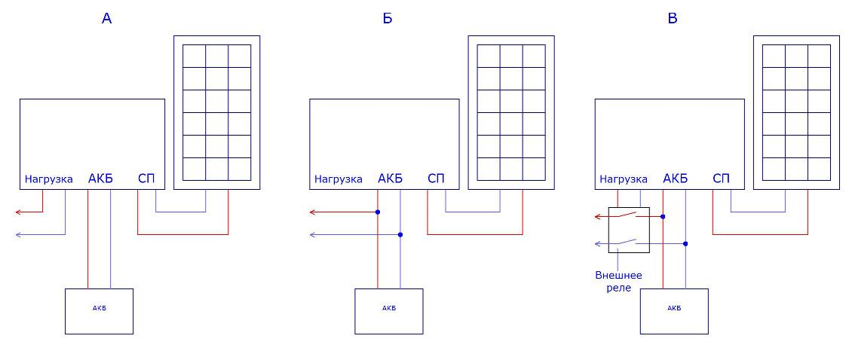

При подключении по схеме А, ток нагрузки проходит через внутреннее электронное реле Контроллера.
Данное реле коммутирует нагрузку в зависимости от состояния АКБ. При напряжении АКБ не меньше напряжения включения U вкл. Нагрузка подключается к АКБ и горит светодиод HL4.
При снижении напряжения АКБ (разряде) ниже напряжения выключения U выкл. реле размыкается и отключает нагрузку от АКБ (светодиод HL4 гаснет). Такая схема включения позволяет предотвратить глубокий разряд АКБ и гарантировать нормальную работу Контроллера (особенно для напряжения АКБ 12 В). Напряжения U вкл. и U выкл. приведены в таблице:

Напряжение АКБ | U вкл. | U выкл.
12 В | 13,1 В | 11,1 В
18 В | 19,65 В | 16,65 В
24 В | 26,2 В | 22,2 В

Важно! При токах нагрузки более 20А (по цепи АКБ) схема А неработоспособна!

Подключение по схеме Б позволяет работать нагрузке непрерывно - до полного разряда АКБ (если инвертор не имеет собственного ограничения по напряжению разряда АКБ), однако при полном разряде АКБ возможно некорректная работа Контроллера вплоть до потери работоспособности. В данной ситуации необходимо зарядить АКБ сторонним Зарядным Устройством, либо заменить АКБ.

Подключение по схеме В аналогично подключению по схеме А, однако при таком включении требуется дополнительное внешнее реле. Такое подключение позволяет нагрузке потреблять ток, превышающий 20А. Ток нагрузки ограничивается лишь допустимым током через внешнее реле.

6. Установка пользовательских настроек

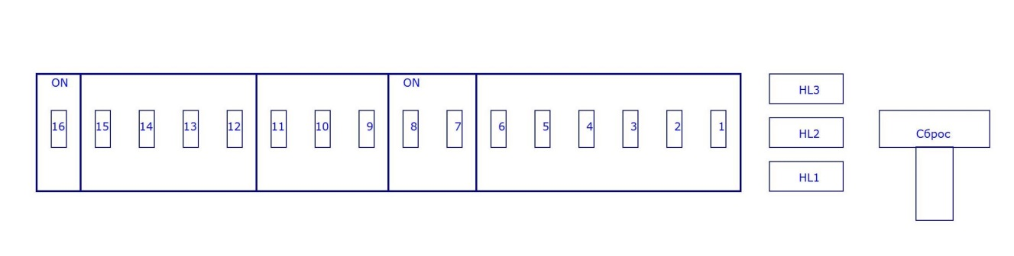

С помощью ППУ Пользователю дается возможность выставить такие параметры Контроллера как:
-Ток заряда АКБ;
-Напряжение АКБ;
-Тип АКБ;

Ток заряда устанавливается переключателями 1...6.
Таблица соответствия положения переключателей и тока заряда приведена ниже:
(Состояние 1 соответствует положению переключателя в положении "ON")

№ Переключателя |  |  |  |  |  | Ток Заряда, А
6 | 5 | 4 | 3 | 2 | 1
0 | 0 | 0 | 0 | 0 | 0 | 0,00
0 | 0 | 0 | 0 | 0 | 1 | 0,33
0 | 0 | 0 | 0 | 1 | 0 | 0,66
0 | 0 | 0 | 0 | 1 | 1 | 1,00
0 | 0 | 0 | 1 | 0 | 0 | 1,33
0 | 0 | 0 | 1 | 0 | 1 | 1,66
0 | 0 | 0 | 1 | 1 | 0 | 1,99
0 | 0 | 0 | 1 | 1 | 1 | 2,32
0 | 0 | 1 | 0 | 0 | 0 | 2,66
0 | 0 | 1 | 0 | 0 | 1 | 2,99
0 | 0 | 1 | 0 | 1 | 0 | 3,32
0 | 0 | 1 | 0 | 1 | 1 | 3,65
0 | 0 | 1 | 1 | 0 | 0 | 3,98
0 | 0 | 1 | 1 | 0 | 1 | 4,32
0 | 0 | 1 | 1 | 1 | 0 | 4,65
0 | 0 | 1 | 1 | 1 | 1 | 4,98
0 | 1 | 0 | 0 | 0 | 0 | 5,31
0 | 1 | 0 | 0 | 0 | 1 | 5,64
0 | 1 | 0 | 0 | 1 | 0 | 5,98
0 | 1 | 0 | 0 | 1 | 1 | 6,31
0 | 1 | 0 | 1 | 0 | 0 | 6,64
0 | 1 | 0 | 1 | 0 | 1 | 6,97
0 | 1 | 0 | 1 | 1 | 0 | 7,30
0 | 1 | 0 | 1 | 1 | 1 | 7,64
0 | 1 | 1 | 0 | 0 | 0 | 7,97
0 | 1 | 1 | 0 | 0 | 1 | 8,30
0 | 1 | 1 | 0 | 1 | 0 | 8,63
0 | 1 | 1 | 0 | 1 | 1 | 8,96
0 | 1 | 1 | 1 | 0 | 0 | 9,30
0 | 1 | 1 | 1 | 0 | 1 | 9,63
0 | 1 | 1 | 1 | 1 | 0 | 9,96
0 | 1 | 1 | 1 | 1 | 1 | 10,29
1 | 0 | 0 | 0 | 0 | 0 | 10,63
1 | 0 | 0 | 0 | 0 | 1 | 10,96
1 | 0 | 0 | 0 | 1 | 0 | 11,29
1 | 0 | 0 | 0 | 1 | 1 | 11,62
1 | 0 | 0 | 1 | 0 | 0 | 11,95
1 | 0 | 0 | 1 | 0 | 1 | 12,29
1 | 0 | 0 | 1 | 1 | 0 | 12,62
1 | 0 | 0 | 1 | 1 | 1 | 12,95
1 | 0 | 1 | 0 | 0 | 0 | 13,28
1 | 0 | 1 | 0 | 0 | 1 | 13,61
1 | 0 | 1 | 0 | 1 | 0 | 13,95
1 | 0 | 1 | 0 | 1 | 1 | 14,28
1 | 0 | 1 | 1 | 0 | 0 | 14,61
1 | 0 | 1 | 1 | 0 | 1 | 14,94
1 | 0 | 1 | 1 | 1 | 0 | 15,27
1 | 0 | 1 | 1 | 1 | 1 | 15,61
1 | 1 | 0 | 0 | 0 | 0 | 15,94
1 | 1 | 0 | 0 | 0 | 1 | 16,27
1 | 1 | 0 | 0 | 1 | 0 | 16,60
1 | 1 | 0 | 0 | 1 | 1 | 16,93
1 | 1 | 0 | 1 | 0 | 0 | 17,27
1 | 1 | 0 | 1 | 0 | 1 | 17,60
1 | 1 | 0 | 1 | 1 | 0 | 17,93
1 | 1 | 0 | 1 | 1 | 1 | 18,26
1 | 1 | 1 | 0 | 0 | 0 | 18,59
1 | 1 | 1 | 0 | 0 | 1 | 18,93
1 | 1 | 1 | 0 | 1 | 0 | 19,26
1 | 1 | 1 | 0 | 1 | 1 | 19,59
1 | 1 | 1 | 1 | 0 | 0 | 19,92
1 | 1 | 1 | 1 | 0 | 1 | 20,25
1 | 1 | 1 | 1 | 1 | 0 | 20,59
1 | 1 | 1 | 1 | 1 | 1 | 20,92

Напряжение АКБ устанавливается переключателями 7 и 8:
№ Переключателя |  | Напряжение АКБ
8 | 7
0 | 1 | 12 В
1 | 0 | 18 В
1 | 1 | 24 В

Тип АКБ устанавливается переключателями 9, 10 и 11:
№ Переключателя |  |  | Тип АКБ
11 | 10 | 9
0 | 0 | 0 | Кислотный
0 | 0 | 1 | Гель/AGM
0 | 1 | 0 | AGM-Shoto
0 | 1 | 1 | Trojan105RE
1 | 0 | 0 | Li-Ion 3,7V
1 | 0 | 1 | Li-Ion 3,9V

После проведения установок необходимо нажать кнопку "Сброс"!

Приложение №3. Обновление Программного Обеспечения

Пользователь имеет возможность обновить Программное Обеспечение (далее ПО)
контроллера. Для этого на сайте http://www.invertor.ru/ в разделе "Техподдержка" в подразделе
"ПО, прошивки & паспорта" найти и скачать необходимое ПО (программа-Загрузчик и собственно ПО контроллера - "Прошивка"). Там же дано описание необходимого оборудования и порядок действий.
Для программирования контроллера необходимо сделать следующее:
1. Выключить питание.
2. Подсоедините компьютер к контроллеру через шнур RS232(удлинитель) или переходник RS232-USB (в этом случае нужно установить драйвер поставляемый вместе с переходником).
3. Запустить программу MAP2Gui_vXX_vmXX.exe .
Возможно понадобиться отключить программы занимающие большие ресурсы, например, антивирусы.
3. Установите на Контроллере переключатель ППУ №15 в положение "ON" и нажмите кнопку "Сброс" .
Должны хаотично замигать светодиоды HL1, HL2 и HL3.
4. В программе MAP2Gui_vXX_vmXX.exe открыть файл "Прошивки" (с помощью самой левой иконки в виде папки) SUN*v*v*.map2 (* - цифры версии платы и ПО). Например SUN1v1_0_46k22v1.map2.
После загрузки файла, правее в окне программы, должны появится номера версий платы и ПО.
Если у Вашего компьютера более одного RS232 порта, то в Опции->Железо необходимо выбрать тот порт, который подключен к контроллеру. Отметим, что портов в Вашем компьютере может оказаться много. Обычно, если Вы используете встроеные RS порты то они под номерами COM1 или COM2, если устанавливаете внешний порт через USB адаптер то его значение можно посмотреть через "Панель управления"->"Система"->..->"Диспечер устройств"->"Порты (COM и LPT)" - обычно он имеет дополнительную надпись USB.
5. Нажмите "Загрузить Программу".
Пойдет выполнение загрузки с заполнением прогрес-бара (полоска начнет заполнятся синим) и отсчет времени.
6. По окончании обновления (загрузки) ПО установите на Контроллере переключатель ППУ №15 в положение "OFF" и нажмите кнопку "Сброс" .
Важно! Если на Вашем компьютере установлена ОС Windows 7, необходимо выполнить следующее: в свойстве папки, в которую вы скопируете загрузчик, надо установить совместимость с Windows 98/ Me и/или запустить программу-Загрузчик от имени администратора.

ГАРАНТИЙНЫЕ ОБЯЗАТЕЛЬСТВА
а) Продавец гарантирует, что купленное изделие не содержит механических повреждений и соответствует паспортным характеристикам.
б) Гарантийный срок – 12месяцев со дня продажи, но не более 16 месяцев с даты изготовления.

Гарантийные обязательства не распространяются на:
• Повреждения, причиненные грозовым разрядом;
• Повреждения, вызванные неправильной установкой (неправильное подключение);
• Повреждения, вызванные неправильным подключением к аккумуляторам;
• Повреждения, вызванные эксплуатацией изделия в помещении с высокой влажностью и/или попаданием жидкостей на/внутрь прибора;
в) Гарантийные обязательства Продавца не распространяются на случаи повреждения изделия вследствие попадания в него посторонних предметов, насекомых и жидкостей, а также несоблюдения Покупателем условий эксплуатации изделия, и мер безопасности, предусмотренных Паспортом изделия.
г) Производитель и продавец изделий не несёт ответственности за прямой или косвенный ущерб, связанный с эксплуатацией изделия, в том числе третьим лицам.
Правила почтовой пересылки (для возврата в ремонт)
1)Запрещается, высылать изделие на другие адреса по г. Москве (сторонними фирмами-перевозчиками, кроме компании "Деловые линии" или "Желдорэкспедиция", если иное не было согласовано. Компания "МИКРОАРТ ПРО" принимает посылки только отправленные почтой или пришедшие на склады компании-перевозчика "Деловые линии" или "Желдорэкспедиция".
2) Запрещается высылать по почте без надлежащей упаковки (в коробке с пенопластовыми уголками или дополнительно в более крупной коробке, со всех сторон обложенной слоем мягкой бумаги ~5см). Сверху окончательной упаковки (на мешковину, если посылка обшита), в соответствующем месте, приклеить надпись "ВНИМАНИЕ! ВЕРХ. НЕ ПЕРЕВОРАЧИВАТЬ И НЕ БРОСАТЬ!"
В противном случае, ремонт будет платным, включая повреждения нанесённые по вине почтовой службы либо транспортной компанией.
3) В посылку с прибором вложить претензионное письмо с описанием неисправности (в котором необходимо указать: – ёмкость подключенных аккумуляторов и СП; – что подключили на выходе? – был ли подключен какой-либо генератор непосредственно к аккумуляторам? – в каком режиме и в какой момент контроллер вышел из строя?
Также в посылку с прибором вложить КОПИЮ последней страницы обложки паспорта. ВАЖНО!!! Сам паспорт должен остаться у Вас.
В сопроводительном письме обязательно укажите ФИО получателя после ремонта, контактный номер телефона, город получателя. В случае НЕгарантийного ремонта укажите адрес электронной почты (е-mail) для выставления счёта на оплату. Укажите серию и номер паспорта(при отправке как физ. лицо), либо ИНН/КПП организации(при отправке как юр. лицо)
5) О состоянии ремонта можно узнать позвонив в ООО «МИКРОАРТ ПРО» по телефону: +7 495 477 54 51 (добавочный 5), и, назвав номер прибора, или указав его (и название населённого пункта отправителя) в интернет, если прибор сдан лично, на http://s.microart.ru/map
6) Отправку в ремонт производить через транспортные компании см. пункт № 1, либо привезти и сдать прибор самостоятельно по адресу: г. Москва, ул. Ивовая, дом 2, комната 43 (цокольный этаж), ООО «МИКРОАРТ ПРО» с 11 до 18 по рабочим дням.
ГАРАНТИЙНЫЙ ТАЛОН
на солнечный контроллер КЭС 100/20 МРРТ
ООО «МИКРОАРТ ПРО»
Дата продажи товара ______________
Цена ______________
Замечания ____________________________

Подпись продавца ______________
SN______________
ver.______________

Гарантийный срок - 2 года со дня продажи

WWW.VETROGENERATOR.RU WWW.STABILIZATOR.RU WWW.INVERTOR.RU WWW.MICROART.RU

Гарантийный ремонт (дата) _______________

Гарантийный ремонт (дата) _______________

Гарантийный ремонт (дата) ________________

Примечание:

Гарантийный ремонт производится при наличии печати фирмы, даты продажи в гарантийном талоне и подписи продавца.
Гарантийный (бесплатный) ремонт не производится при нарушении настоящей инструкции по эксплуатации, нарушении пломб или иного вмешательства в конструкцию.

